Руководитель Рособрнадзора ответил на вопросы родителей школьников о ЕГЭ, ГИА-9 и ВПР

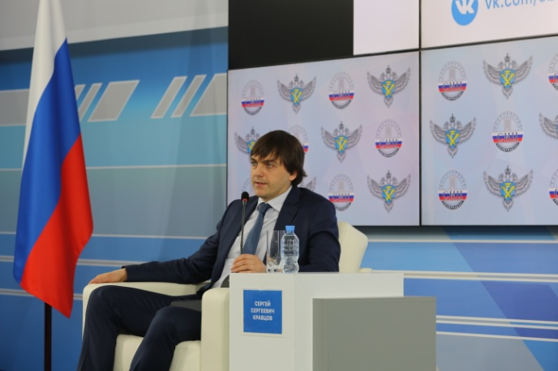Руководитель Федеральной службы по надзору в сфере образования и науки Сергей Кравцов во время Всероссийской встречи с родителями ответил на их вопросы о проведении ЕГЭ в 2017 году, а также итоговой аттестации девятиклассников и Всероссийских проверочных работах, которые в апреле-мае 2017 года предстоит написать учащимся 4, 5 и 11 классов.   
«ЕГЭ – это определенный этап в жизни. Мы все сдавали экзамены и волновались, но волнение зачастую передается выпускникам от родителей. Нужно это учитывать и настраивать своих детей, чтобы они не боялись экзаменов и были уверены в своих силах», - сказал Сергей Кравцов, открывая встречу.   
Глава Рособрнадзора рассказал, что, по предварительным данным, сдавать ЕГЭ в 2017 году будет более 700 тысяч участников. Он пожелал всем выпускникам удачи и посоветовал им взять на экзамен только знания и хорошее настроение и не прибегать к шпаргалкам и мобильным телефонам.  
Наибольший интерес у родителей вызвала тема введения устной части в государственной итоговой аттестации по русскому языку, об этом главе Рособрнадзора было задано сразу несколько вопросов. Сергей Кравцов пояснил, что в 2017 году выпускники 9 и 11 классов будут сдавать только письменный экзамен по данному предмету.   
Он рассказал, что в настоящее время разрабатывается модель устного экзамена в 9 классах, которой еще предстоит пройти апробацию. Первоначально устная часть может появиться в ГИА-9. «Когда мы будем уверены, что эта модель рабочая, что она не даст сбоев, что школьники и учителя к ней готовы, тогда она может переноситься в ЕГЭ. Здесь не должно быть поспешных решений», - сказал Сергей Кравцов.   
Глава Рособрнадзора рассказал, что существенных изменений в ЕГЭ в 2017 году не будет, кроме отказа от тестовой части еще в 3-х учебных предметах (химия, биология и физика). Минимальные баллы ЕГЭ для поступления в вузы также останутся на уровне прошлого года.   
Выпускникам 9 классов в этом году для получения аттестата об основном общем образовании необходимо будет успешно сдать не только обязательные предметы, русский язык и математику, но и два предмета по выбору.   
Сергей Кравцов разъяснил, что делать выпускникам, которые выбрали на ЕГЭ и ГИА-9 предметы, экзамены по которым проходят в один и тот же день. Такие выпускники могут сдать один из экзаменов в резервный день. Кроме того в этом году, как и в прошлом, предусмотрен дополнительный резервный день для сдачи экзаменов по всем предметам.   
Глава Рособрнадзора также разъяснил, что в 2017 году для сдачи ЕГЭ можно будет выбирать, как и раньше, четыре иностранных языка: английский, французский, немецкий и испанский. Модель экзамена по китайскому языку пока находится в разработке и в этом году выпускники его сдавать не будут.   
Один из заданных вопросов касался общественного наблюдения на ЕГЭ. Сергей Кравцов рассказал, что в этом году будет расширена практика участия студентов вузов в качестве общественных наблюдателей. Он также напомнил, что возможность стать общественным наблюдателей есть у каждого, кто пройдет соответствующее обучение, и посоветовал родителям, чьи дети будут сдавать ЕГЭ в ближайшие годы, стать общественными наблюдателями самим в этом году, чтобы лучше понять, как проводятся экзамены.   
Много вопросов было задано о проведении Всероссийских проверочных работ (ВПР). Глава Рособрнадзора пояснил, что отметки за них не будут влиять ни на оценку в аттестате, ни на перевод в следующий класс. На отметку в аттестате также не должны влиять баллы, набранные по соответствующему предмету на ЕГЭ.   
ВПР в 11 классах будут проводиться для выпускников, не выбравших соответствующие предметы для сдачи ЕГЭ. Однако, если кто-то из сдающих предмет по выбору на ЕГЭ захочет попробовать свои силы в написании ВПР по тому же предмету, ему будет предоставлена такая возможность. ВПР в 5 и 11 классах будут проводиться в 2017 году на добровольной основе, а учащимся 4 классов предстоит написать проверочные работы по трем предметам в обязательном порядке.   
Заместитель руководителя Рособрнадзора Анзор Музаев успокоил родителей относительно наличия дополнительных бланков для участников ЕГЭ. По его словам, в этом году приняты все меры, чтобы не повторилась ситуация прошлого года, когда нескольким участникам не хватило дополнительных бланков на ЕГЭ по литературе. Бланки будут напечатаны с запасом. Кроме того есть программное обеспечение и технологии, позволяющие тиражировать бланки непосредственно в пункте проведения экзамена, чтобы за ними не нужно было куда-то ехать.   
Одним из родителей, присутствовавших на встрече в Ситуационно-информационном центре Рособрнадзора, был известный композитор Максим Дунаевский, чья младшая дочь в следующем году будет сдавать выпускные экзамены для девятиклассников. Он поинтересовался, какие изменения готовятся в ГИА-9 и высказал свои пожелания относительно проведения ЕГЭ. «ЕГЭ вызывал и вызывает много споров и дискуссий, но, мне кажется, появилась некая стабильность. Когда происходят бесконечные изменения, это дергает всех и создает хаос, чтобы такого избежать, как раз и необходимы подобные встречи с родителями», - сказал он.   
Министр образования Московской области Марина Захарова, которая также присутствовавшая в СИЦ Рособрнадзора, рассказала, как будет проходить ЕГЭ в Подмосковье. «На экзаменах всегда все волнуются, но задача родителей сделать так, чтобы это волнение не превратилось в стресс. Мы продолжим консультировать и отвечать на вопросы мам и пап, чтобы избежать лишних волнений», - обратилась она к родителям будущих выпускников.   
Онлайн-трансляцию встречи посмотрели несколько десятков тысяч родителей. В ходе ее подготовки руководителю Рособрнадзора поступило более 500 вопросов из всех регионов России. На все заданные вопросы ответят специалисты службы. Видеозапись Всероссийской встречи с родителями будет размещена на [Youtube-канале Рособрнадзора](https://www.youtube.com/user/RosObrNadzor).